**今日动态**

10.13 星期四 晴

班级人数：25人，今日实到：25人。今天**丁趙妍**小朋友带来了好吃的琵琶雪梨棒来分享。

**一日生活活动篇**  

|  |  |  |  |  |  |
| --- | --- | --- | --- | --- | --- |
| **姓名** | **情绪** | **区域活动** | **进餐** | **午睡** | **备注** |
| **杨子宸** | **★** | **√** | **★** | **★** | **★：**  **好、**  **吃完、**  **睡着。**  **●：**  **一般、**  **未吃完、**  **未睡。** |
| **黄英豪** | **★** | **√** | **★** | **★** |
| **薛远憬** | **★** | **√** | **★** | **★** |
| **蔡承轩** | **●** | **√** | **★** | **★** |
| **梅语辰** | **★** | **√** | **★** | **★** |
| **于一鸣** | **★** | **√** | **★** | **★** |
| **姜怀逸** | **★** | **√** | **★** | **★** |
| **姜怀兴** | **★** | **√** | **★** | **●** |
| **肖铭轩** | **★** | **√** | **★** | **★** |
| **周成旭** | **★** | **√** | **★** | **★** |
| **顾书言** | **★** | **√** | **★** | **★** |
| **许烁** | **★** | **√** | **★** | **★** |
| **张嘉辰** | **★** | **√** | **★** | **★** |
| **史芯宁** | **★** | **没玩到** | **●** | **★** |
| **高语晴** | **★** | **√** | **★** | **★** |
| **吕卓彤** | **★** | **√** | **★** | **★** |
| **刘若熙** | **★** | **√** | **★** | **●★** |
| **丁趙妍** | **★** | **√** | **★** | **★** |
| **朱宸钰** | **★** | **√** | **★** | **★** |
| **龚昕苒** | **★** | **√** | **★** | **★** |
| **李诗雨** | **★** | **√** | **★** | **★** |
| **杨静宸** | **★** | **√** | **★** | **★** |
| **赵静姝** | **●** | **√** | **●** | **★** |
| **唐文津** | **★** | **✕** | **★** | **●** |
| **雷嘉怡** | **★** | **√** | **●** | **●** |

**今日食谱：土豆牛腩、香干包菜、丝瓜鸡蛋汤**

**户外活动篇**  

今天我们来到了大厅区进行户外游戏。首先讲过了是一条短短的小火车隧道，然后跳过3个圈圈后又来到了小隧道，接着跳过好几个障碍后，跨过两条栏杆就到达终点啦！

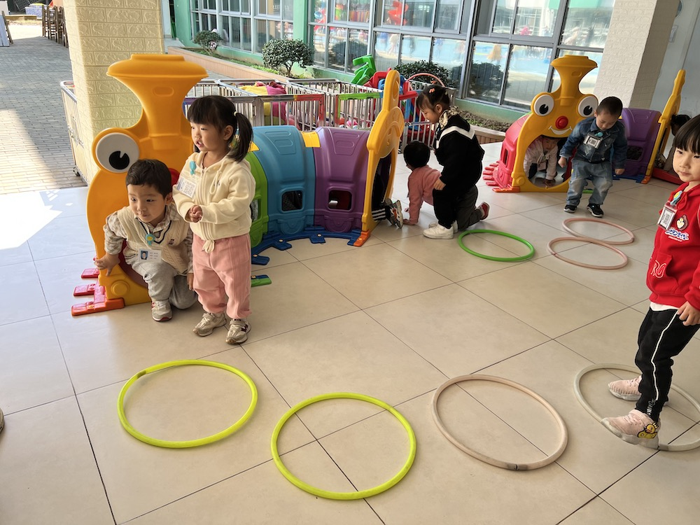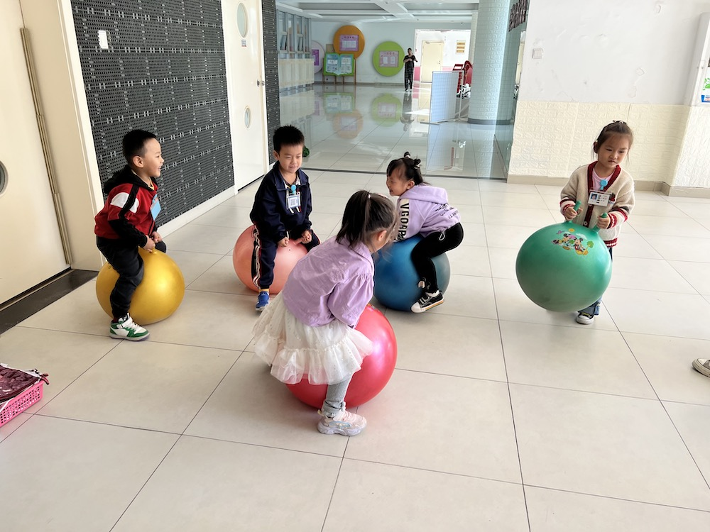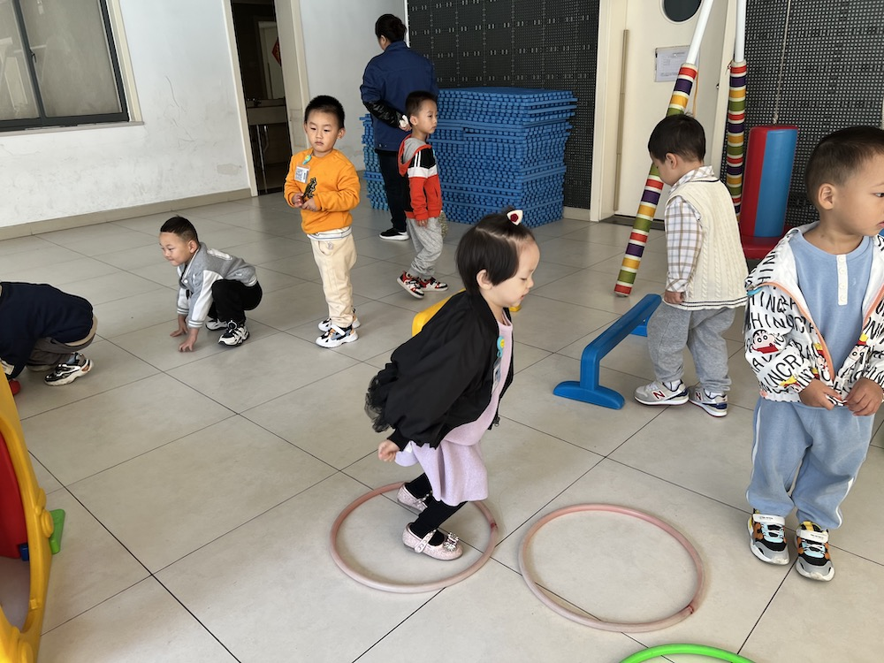

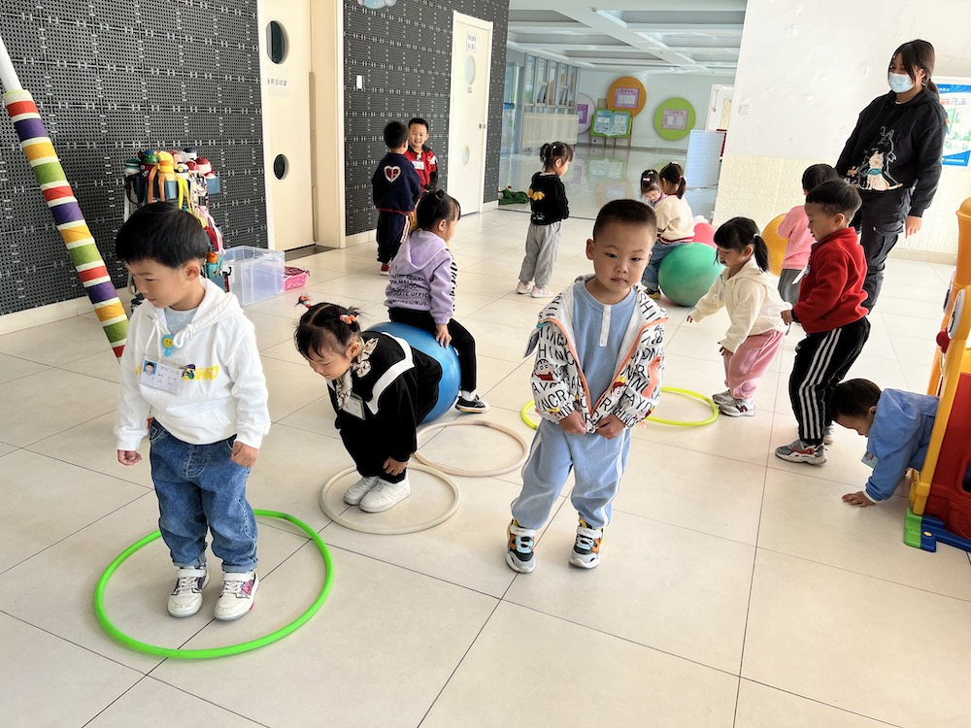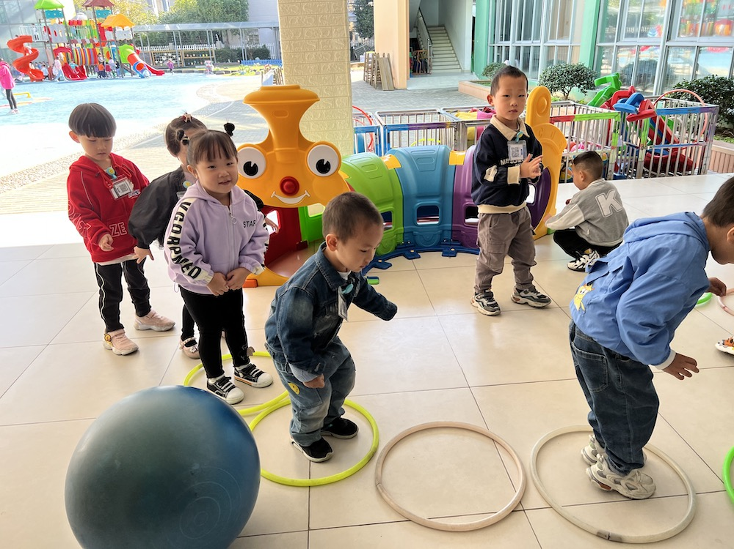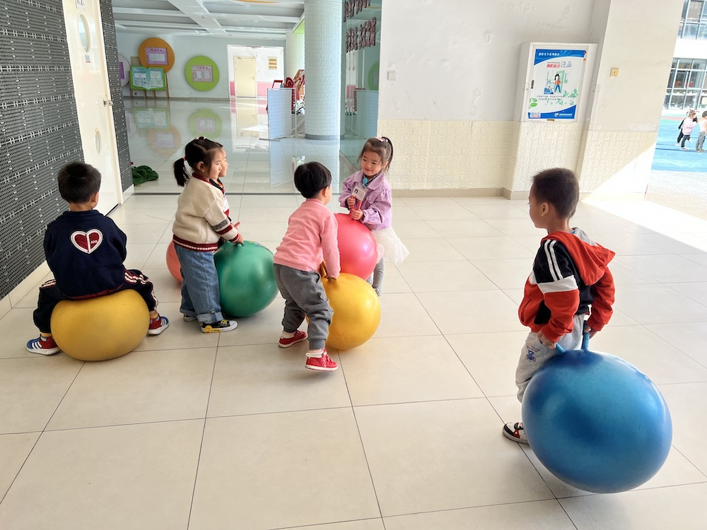

**集体活动篇**  

1.数学：摘苹果

这是一节有关感知数量的数学活动。对数量的感知属于数概念的范畴，是数学中最基础的知识，可以帮助幼儿积累一定的数学感性经验。感知数量1、2是幼儿认识数量的开始，为后面感知更多的数量打下基础。本次活动以到果园摘苹果这个情景，激发幼儿参与活动的兴趣，让幼儿在有趣、直观、形象的情景中，通过学具的操作，正确感知数量1、2。

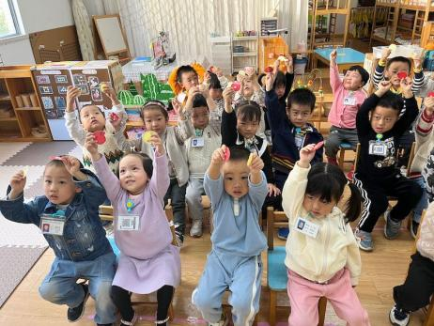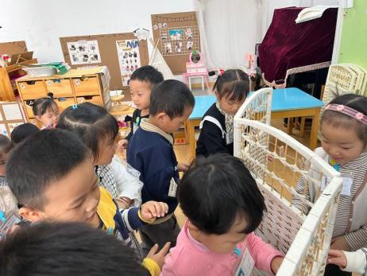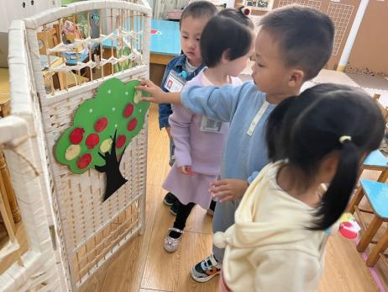

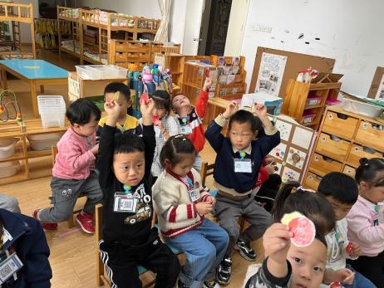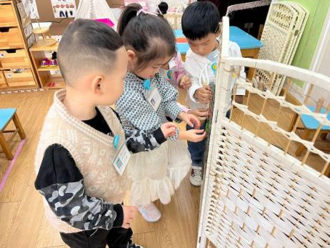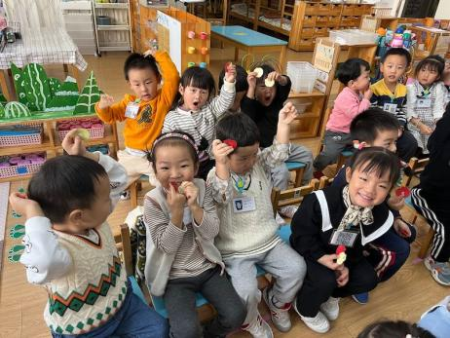

执笔人：张洁